Fiche de relevé météo
 | TEMPS | TEMPERATURE  Thermomètre  (°C) | PLUVIOMETRIE  Pluviomètre  (mm) | FORCE DU VENT  Anémomètre  (Nb de tours / 30 s) | DIRECTION DU VENT  Girouette  (Nord/Sud/Est/Ouest)
 | 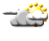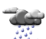  Soleil Eclaircies Couvert Pluie Brouillard | 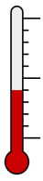 | 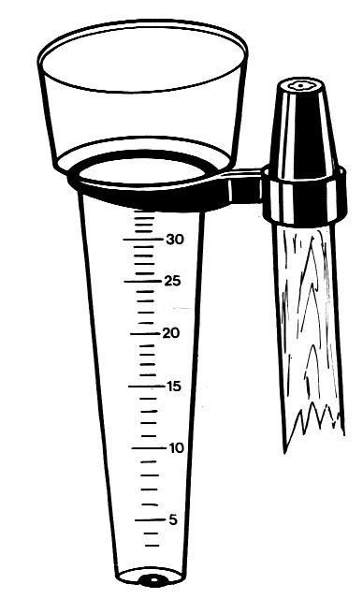 | 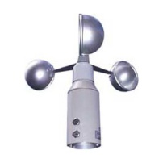
LUNDI

………………………………………….
MARDI

………………………………………….
MERCREDI

………………………………………….

JEUDI

………………………………………….
VENDREDI

………………………………………….
WEEK END

………………………………………….

